MEMORIA
________________________________________________________________________

Señores Accionistas:

Con motivo del cierre del Ejercicio Económico Nro. 79 finalizado el 31 de octubre de 2021, nos es grato presentar a la consideración de los Señores Accionistas la documentación prescripta por el Art. 234, inc. 1°, de la Ley General de Sociedades.

CONSIDERACIONES GENERALES

Economía Internacional:

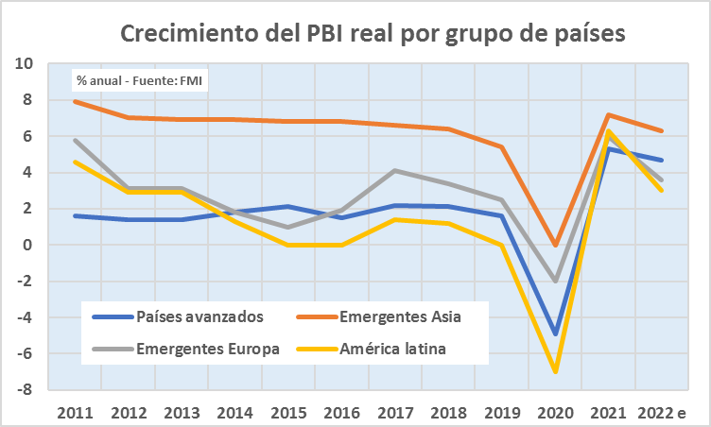
En el ejercicio ha quedado en evidencia la marcada diferencia entre las economías más avanzadas y las de los países emergentes y en desarrollo. Estas divergencias son consecuencia de la enorme disparidad en el acceso a las vacunas y las distintas capacidades que exhibieron los estados nacionales para ejecutar políticas de apoyo a su sector privado durante la pandemia.

Esto muestra a futuro también una peligrosa divergencia de las perspectivas económicas de corto plazo entre los países: el Fondo Monetario Internacional (“FMI”) prevé que el Producto Bruto Interno (“PBI”) agregado del grupo de economías avanzadas recupere la trayectoria de la tendencia previa a la pandemia en 2022 y la supere en un 0,9% en 2024 en cambio, espera que el producto agregado del grupo de economías de mercados emergentes y en desarrollo (excluida China) se mantenga en 2024 un 5,5% por debajo de las previsiones pre-pandémicas, lo cual provocaría un fuerte retroceso de los logros en la mejora del nivel de vida de estos países menos desarrollados.

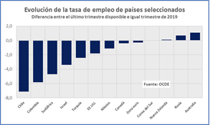
De igual forma el mercado laboral mostró un menor dinamismo en la mayoría de las economías de mundo donde las tasas de empleo, en general, se mantienen por debajo de los niveles registrados prepandemia. y se presenta con mayor fuerza aún en los países en desarrollo. Desde lo sanitario, asimismo, mientras que casi el 60% de la población de las economías avanzadas ya está completamente vacunada, e incluso se está administrando dosis de refuerzo, aproximadamente el 96% de la población de los países de bajo ingreso seguía sin vacunar a octubre de 2021.

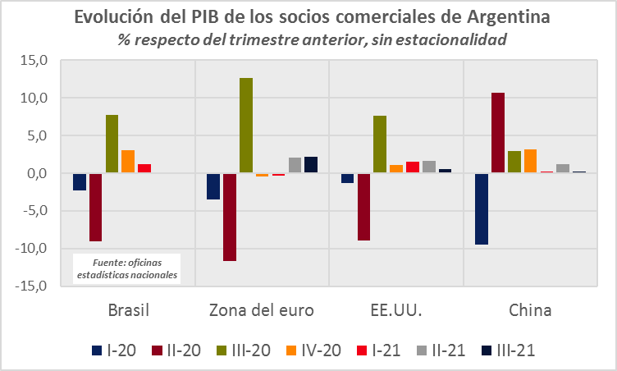
Entre los principales problemas que tienen los socios comerciales de la Argentina, se destacan: la desaceleración en la expansión de la actividad económica en Estados Unidos y, especialmente, en China, y el bajo crecimiento de Brasil. En la zona del euro la actividad económica volvió a incrementarse a una tasa elevada, similar a la del segundo trimestre, de esta forma, en el tercer trimestre de 2021, los niveles de actividad de estos países se ubicaban por encima o en niveles cercanos a los anteriores a la pandemia.

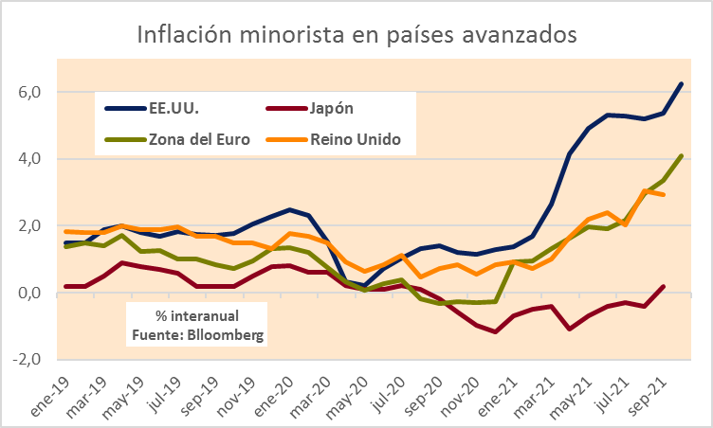
Las políticas fiscales y monetarias de apoyo al sector privado comenzaron a revisarse en 2021, y en algunos casos a revertirse ante la evidencia de un crecimiento de la inflación en casi todos los países del mundo, tomando medidas de política monetaria con sesgo contractivo.

El incremento de la inflación mundial se explica a partir de la masiva emisión de dinero de 2020 en todo el planeta -por encima de la demanda de dinero de las personas-, los descalces de oferta frente a demandas retrasadas de bienes que generan desabastecimiento, y el aumento del precio de las materias primas, principalmente las energéticas. En las economías emergentes, el impacto de los mayores precios de materias primas fue potenciado por la depreciación cambiaria.

De cara a futuros ejercicios, y ante el inminente endurecimiento de las condiciones financieras a causa de la inflación y el aumento del riesgo global, la política monetaria de los países avanzados tiende a mayores tasas de interés, apreciación global del dólar y su eventual impacto sobre los flujos de capitales y los precios de las materias primas.

Los mercados financieros entrañan asimismo riesgos endógenos adicionales como la alta volatilidad generada por los precios de los criptoactivos y también la amenaza de la crisis inmobiliaria en China, siendo perjudiciales para todo el sistema global en esta etapa de recuperación y cambios de políticas económicas.

Economía argentina:

Durante el último ejercicio el nivel de actividad económica de la Argentina evolucionó muy favorablemente luego de la caída histórica de casi el 10% del PBI en 2020, finalizando en un nivel cercano previo al confinamiento. La secuencial liberalización de sectores fue la clave a medida que avanzaba el proceso de vacunación que permitió controlar la situación sanitaria. En nuestro país la vacunación masiva comenzó recién a fines del año 2020, en un contexto inicial de oferta global de vacunas muy limitada frente a una demanda internacional exponencial, desacuerdos contractuales con varios laboratorios internacionales y problemas logísticos asociados a la distribución.
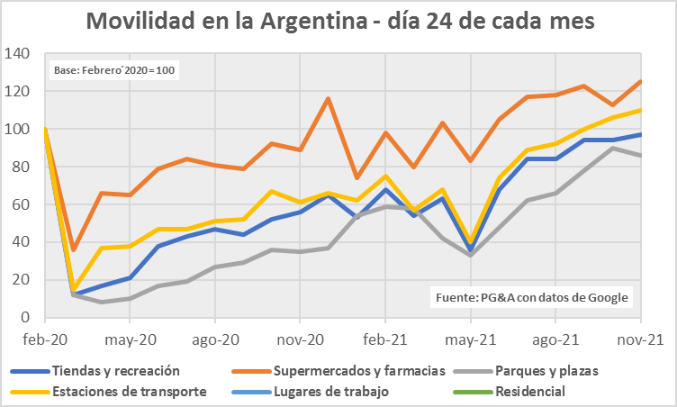
Conforme a los patrones típicos del ciclo económico la dinámica de recuperación permitió mejorar en algo el crítico panorama fiscal de la Nación, al tiempo que exhibió una fuerte recomposición de los principales componentes de la demanda agregada: el consumo, la inversión y las importaciones.

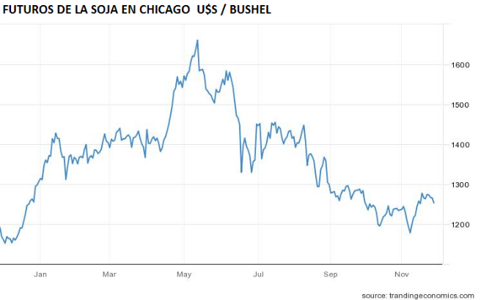
Al mismo tiempo las exportaciones argentinas también lograron una significativa expansión merced a los buenos volúmenes de la cosecha gruesa, y principalmente debido a la performance de los precios de los exportables argentinos, en particular la soja, que sostuvieron la secuencia alcista.

Así, gracias a este efecto de los precios - habilitó desde el inicio del ejercicio un nuevo proceso de acumulación de reservas internacionales (brutas) que duró hasta finales de septiembre de 2020. Hacia mediados de abril de 2021 se habría logrado dejar atrás el nivel crítico de reservas internacionales (netas) que se establece con las tenencias de oro.

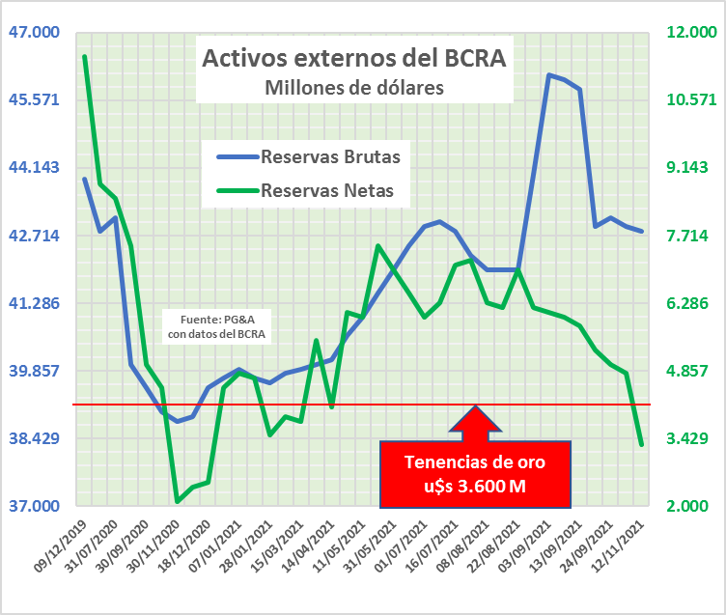
Los controles cambiarios implementados por la autoridad monetaria no lograron contrarrestar la baja de reservas internacionales demandadas por la dolarización de carteras potenciada por el calendario electoral: en octubre fueron 762.000 las personas que compraron dólar ahorro, la cifra más alta de 2021, quedando, las reservas netas a fin del ejercicio en niveles críticos.

Este complejo panorama también fue consecuencia de la demora en la negociación de la deuda con el FMI. Sin embargo y aunque los mercados están expectantes a la espera de un arreglo inminente entre la Argentina y el organismo, el riesgo país alcanzó los 1.900 puntos básicos, y las empresas argentinas con cotización internacional han sufrido importantes bajas en sus precios.

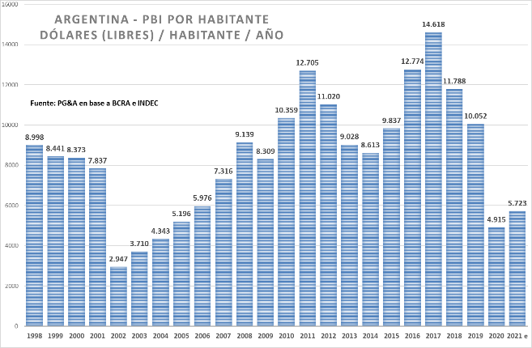
Al día siguiente de las elecciones, el Presidente de la Nación anunció que se trabaja en la elaboración de un “Plan Económico Plurianual” que supondría el esbozo de un plan económico que podría constituir una plataforma para el acuerdo con el FMI ya que su debate requeriría la construcción de consensos políticos tanto con la oposición como dentro de la coalición gobernante. De su nivel de detalle, y de las vicisitudes de la posterior negociación con el organismo de las políticas fiscales y monetario-cambiarias que contenga, dependerán las expectativas a futuro que construya el sector privado.

El panorama de fines del ejercicio da cuenta de una caída del PBI por habitante que experimentó la Argentina entre 2020 y 2021 que, si bien es perfectamente recuperable, para ello exige un nivel de cohesión interna en el ámbito político económico con objetivos de largo plazo orientados a la creación de consensos para alcanzar niveles de competitividad y productividad con generación de valor entre los diferentes sectores.

COMENTARIOS DEL EJERCICIO 2020/2021

PANDEMIA CORONAVIRUS (“COVID-19”): Impacto en las actividades de BOLDT S.A. (en adelante, “Boldt”, la “Compañía” o la “Sociedad” de manera indistinta).

Durante el ejercicio 2020, la Organización Mundial de la Salud ("OMS") anunció una emergencia sanitaria mundial debido a un brote en una nueva cepa de coronavirus originada en Wuhan, China (“COVID-19") la que ya en marzo de 2020, fue clasificada como una pandemia, en función del rápido aumento de la exposición a nivel mundial. Como consecuencia de ello el Gobierno Nacional, adoptó una serie de medidas hacer frente a esta emergencia, que incluyeron “aislamiento social, preventivo y obligatorio” y el “distanciamiento social, preventivo y obligatorio”.

Durante el ejercicio 2021 las medidas sanitarias se fueron flexibilizando conforme los contagios fueron aminorando por efecto del inicio de los procesos de inoculación de la población. Sin perjuicio de ello el impacto total del brote de COVID-19 continúa evolucionando a la fecha del presente ejercicio y, en consecuencia, existe incertidumbre en cuanto a la magnitud total que tendrá la pandemia sobre la actividad económica, tanto a nivel internacional como local.

Como parte de las medidas adoptadas por la Sociedad frente a la pandemia, se destaca el acogimiento al Programa de Asistencia al Trabajo (“ATP”) dispuesto por el Gobierno Nacional mediante el Decreto de Necesidad y Urgencia 332/2020, obteniendo beneficios para el mes de abril de 2020. A partir de mayo del 2020 inclusive en adelante, la Sociedad no solicitó nuevamente el acogimiento al ATP.

Estas situaciones motivaron también la suspensión de los trabajadores de la Sociedad en los términos del artículo 223 bis de la Ley 20.744 de Contrato de Trabajo durante los meses de abril y mayo de 2020. Dicha suspensión se mantiene en forma parcial hasta la fecha de emisión de la presente Memoria para una parte del personal afectado a los casinos.

Por otro lado, conforme lo establece el artículo 223 bis de la Ley 20.744 de Contrato de Trabajo, las remuneraciones de los trabajadores, mientras permanecen suspendidos, se considera prestación no remunerativa y, en consecuencia, solo se han tributado las contribuciones correspondientes a Sistema de Obras Sociales y al Fondo Solidario de Redistribución. La Dirección y Gerencia de la Sociedad se encuentran monitoreando activamente la situación de la evolución de la pandemia y su impacto sobre sus variables económicas, financieras, de liquidez, de operaciones, proveedores, industria y mano de obra cuyos hechos resumimos a continuación:

Acciones en Planeamiento a Largo Plazo. La organización comenzó un proceso con el asesoramiento de una consultora la que permitirá formar una visión estratégica conjunta de todos los negocios. Asimilando los desafíos del mercado en el cual actuamos y aquellos que pretendemos alcanzar con mirada a futuro trazando un plan donde las sinergias entre negocios será un activo clave.

Acciones en gestión el modelo de planeamiento por objetivos hoy se aplica hacia todos los niveles organizativos donde mediante la concatenación de información generada por nuestro ERP de última generación, SAP y los esquemas de gestión del desempeño de recursos humanos -a través del vector de Success Factors-, permiten que la organización esté alineada a la ejecución de las acciones del plan estratégico diseñado.

Aplicación de nuevas tecnologías: hemos desarrollado el concepto de Boldt Digital con la marca WEIGO, lo que nos permitirá la integración de los negocios existentes y los nuevos negocios con tecnología y software, con el objetivo de ofrecer a nuestros clientes nuevas funcionalidades y aplicaciones y la utilización del marketing digital en miras a un mejor posicionamiento en el mercado.

Boldt Vial y Nuevos Negocios

La unidad de negocios de seguridad vial, Boldt Vial, continúa su desarrollo avanzando de forma creciente, recuperando paulatinamente la actividad que la pandemia había afectado. A continuación, exponemos el estado de situación de sus principales actividades y los hechos relevantes:

El sistema integral y centralizado de administración y juzgamiento de infracciones a las normas de tránsito u otras (“SIJAI”) está en plena producción, incluyendo un módulo que provee la solución de captura de infracciones a través de dispositivos móviles (“SICAMTO”) para la Municipalidad de Escobar, servicio que resulta de la adjudicación obtenida en el marco de la Licitación Pública N° 05/20. Desde el mes de noviembre 2020 el municipio de Escobar se encuentra procesando sus infracciones de tránsito y otras utilizando las soluciones de Boldt Vial.

En cuanto las autopistas concesionadas a Autopistas de Buenos Aires S.A (“AUBASA”) continuamos brindando el servicio de peaje incluyendo la instalación de nueva funcionalidad al sistema para eficientizar la administración. Desde el mes de abril 2021 se extendió nuestro servicio de mantenimiento proactivo y reactivo por el término de 2 (dos) años. Dicha contratación cubre además el desarrollo de nuevas funcionalidades, potenciando así el sistema de cobro de peajes que ponemos a disposición del mercado nacional y regional.

En relación con el contrato suscripto con la Dirección de Administración de Infracciones de la Ciudad Autónoma de Buenos Aires correspondiente a la Licitación Pública Nro. 763-0611-LPU19, habiendo vencido la última extensión de 6 meses, se continuó operando normalmente. En el mes de marzo 2021, se adjudicó a BOLDT Vial el Servicio de Operación, Mantenimiento y Mejoras del Sistema de Administración de Infracciones para la DGAI - MJYSGC Tránsito en el marco de la Licitación Pública Nro. 282-0962-LPU20, siendo la oferta más conveniente habiendo suscripto el correspondiente contrato que da continuidad del servicio por el término de 4 años.

Durante el mes de agosto 2021 la Municipalidad de Rosario (“MR”) llamó a Licitación Pública Nacional e Internacional para la contratación del servicio integral de captación de imágenes para la detección electrónica de infracciones a prestarse con bienes y recursos propios de la Contratista por el plazo de 60 meses pudiendo ser prorrogado por 24 (veinticuatro) meses adicionales. Boldt participó de dicha licitación en formato de UT con el objeto de presentar sus credenciales cumplimentando requisitos para la fecha de apertura que luego de varias prórrogas se hizo efectiva el 2 de noviembre pasado. Al día de la fecha, las ofertas presentadas se encuentran en proceso de evaluación por el comité generado para tal fin.

Habiendo concluido en forma exitosa la prestación de servicios a la Agencia Nacional de Seguridad Vial (“ANSV”) para el desarrollo de un sistema de captura y procesamiento de infracciones, en el mes de marzo 2021, fuimos contratados por otros 12 (doce) meses para seguir prestando el servicio dando continuidad a este proyecto.

El objetivo de Boldt Vial es ofrecer una solución integral para la captura, procesamiento, gestión, administración y juzgamiento de infracciones de toda índole, incluso con capacidad de una captura multimedia. Esto nos permite plantear una estrategia de cara al futuro, cuyo ámbito de aplicación puede ser municipal, provincial o nacional, e incluso con proyección regional en otros países como Perú, Bolivia y Paraguay, ya sea de manera autónoma o asociados con otros socios tecnológicos.

En la misma línea y relacionado al aprendizaje que nos ha dejado la pandemia, se está ejecutando un master plan orientado a la búsqueda de nuevas aplicaciones tecnológicas desarrollando una plataforma digital que incluye al negocio de seguridad vial para incursionar en proyectos de "low touch economy". En ese sentido hemos realizado inversiones en I+D (investigación y desarrollo) para complementar nuestras soluciones con funcionalidades relacionadas a Big Data, Inteligencia Artificial y Analíticas de Video ofreciéndose al mercado BtoC orientado a retail con alta transaccionalidad potenciando la información y habilitando el cross selling entre diferentes unidades de negocios de Boldt.

En el mes de abril de 2021 hemos firmado un acuerdo con Arcos Dorados, Mc Donald’s, para la provisión de una solución de pago de consumos en sus Auto Mac con la sola patente del automóvil, previa registración de los datos de la patente y su relación con un medio de pago válido. Este convenio es por 5 (cinco) años y se estima instalar la solución en más de 60 (sesenta) Auto Mac distribuidos en el país. Para llevar adelante este proyecto, hemos firmado un convenio con PRISMA Medios de Pago S.A (“PRISMA”), para la provisión del servicio de adquirente con importantes beneficios. Dentro de este convenio marco, se incluye la posibilidad de que el departamento comercial de PRISMA pueda complementar al equipo comercial de Boldt ofreciendo la solución a sus clientes.

También hemos firmado con la empresa de combustibles Refinería de Bahía Blanca S.A.U (“PUMA”) una carta acuerdo para montar una prueba piloto en la estación de servicio PUMA de Nordelta en la zona norte del Gran de Buenos Aires.

Hemos desarrollado un botón de pago para Interfy (marca de fibra óptica de la empresa Servicios Para el Transporte de Información S.A.U.), el que se prevé implementar también en las distintas unidades de negocio de las sociedades del grupo Boldt que necesitan este tipo de funcionalidad, lo que brindará una mayor eficiencia y autonomía en el desarrollo.

Con motivo de los nuevos negocios encarados por la Compañía se ha lanzado la marca WEIGO cuya estrategia desde su lanzamiento ha sido llevar adelante todas las iniciativas digitales de las sociedades del grupo Boldt bajo esta marca. En la misma línea estamos trabajando en desarrollar e implementar un gateway de pagos propio.

Con motivo de los nuevos negocios encarados por la Compañía se ha lanzado la marca WEIGO, se ha definido un footprint de desarrollo de soluciones varias que incluyen desde, oferta de servicios varios, servicios de marketing y desarrollo de un Big Data para ser usado por las sociedades que integran el grupo en sus diferentes sus actividades. Boldt, con esta iniciativa, se lanza al mundo digital, poniendo toda su fortaleza y conocimiento para poder potenciar sus unidades de negocio en un área que es imprescindible en la estrategia a corto y mediano plazo.

Desde los Nuevos Negocios en Entretenimientos modalidad online:

• Boldt ha desarrollado una marca propia de juego online denominada “bplay” y ha firmado un acuerdo con el proveedor estratégico Tecnalis Solution Providers S.L., firma muy reconocida en el mundo que brinda soluciones de este tipo, integrando verticales de juego (95%) para que sean operadas por terceros. A la vez está en proceso de generar alianzas con diferentes proveedores estratégicos para poder ofrecer productos homogéneos en todas sus licencias. Un equipo multidisciplinario liderará de forma autónoma dicho negocio integrando todas las variables del juego, desde lo operativo (cobranzas, marketing digital, diferentes juegos, apuestas, pagos, compliance y backoffice) que ya se encuentra en funcionamiento y está prestando servicios a Casino 7 Saltos S.A en la República del Paraguay (compañía en la cual Boldt posee participación accionaria), en Santa Fe a Casino Puerto Santa Fe S.A. y Casino Melincué S.A. (donde Boldt participa en un 50% en cada sociedad) y, como se menciona más adelante, a ambas UTs en las que Boldt es titular de la mayor participación (95%) y las que han obtenido sendas licencias para operar en la Ciudad Autónoma de Buenos Aires y en la Provincia de Buenos Aires.

• El 20 de febrero de 2020 ante la convocatoria realizada por Lotería de Buenos Aires S.E (“LOTBA”) para el otorgamiento de los permisos de juego on line, la Compañía se había presentado en formato de unión transitoria (“UT”) conjuntamente con la sociedad B-Gaming S.A. conformando así Boldt S.A B-Gaming S.A UT (“UT Boldt B-Gaming”), aportando su solidez patrimonial y expertise transaccional, en la que Boldt participa con un 95%. El proyecto técnico fue aprobado por LOTBA oportunamente para la UT la cual fue calificada entre los primeros seleccionados.

Luego de haber sido notificados del otorgamiento a la UT Boldt B-Gaming del permiso de Agencia de Juego en Línea por parte de LOTBA, en noviembre de 2021 la UT ha sido notificada de la Resolución NO-2021-35267507-GCABA-LOTBA emitida por LOTBA por medio de la cual asignó como fecha de inicio de actividades el día 9 de diciembre 2021.

Dicho permiso habilita para la comercialización y/o distribución y/o expendio de los juegos en línea identificados en la Resolución de Directorio Nro. 321-LOTBA/2019 (modificada por la Resolución de Directorio N° 49-LOTBA/20) por un plazo de 5 (cinco) años contados a partir de la fecha determinada para el inicio de actividades y podrá prorrogarse por igual período previa solicitud del interesado, siempre que a criterio de LOTBA se encuentren reunidas las condiciones a tal efecto. Dicha actividad se desarrollará a través de plataformas de juego en internet y/o de aplicaciones para dispositivos móviles, en el ámbito de la Ciudad Autónoma de Buenos Aires en su calidad de permisionario de LOTBA.

Resulta importante destacar que a la fecha no existen empresas locales que desarrollen juego en línea por ello mencionamos el importante esfuerzo humano y tecnológico realizado en desarrollos de software, sistemas de control de última generación, automatizaciones, contratación de proveedores de renombre internacional, medios de pago y toda la capacitación del personal en tiempo récord para que finalmente como hecho posterior al cierre, el 20 de diciembre saliéramos en vivo con juegos de casino en línea y el 29 de diciembre con apuestas deportivas.

• Con fecha 4 de enero de 2021, el Instituto Provincial de Loterías y Casinos de l Provincia de Buenos Aires (“IPLyC”) otorgó a la unión transitoria (“UT”) conformada por la Sociedad y Cassava Enterprises (Gibraltar) Limited una de las licencias para el desarrollo de la actividad de juego bajo la modalidad online en el marco de la Ley Nº 15.079 (Título VIII) que regula el desarrollo de la actividad de juego bajo la modalidad online en el ámbito de la Provincia de Buenos Aires. Dicha licencia fue otorgada por el IPLyC por un plazo de 15 (quince) años. La Sociedad participa en esta UT en un 95%. Actualmente estamos trabajando en la puesta en marcha de este proyecto.

El otorgamiento de ambas licencias en dos de los más importantes distritos de Argentina marca un hito muy importante en nuestra consolidación en este nuevo segmento de juego online en la República Argentina.

• En mayo 2020 mediante la notificación 385/2020 de Comisión Nacional de Juegos de Azar de la República del Paraguay (“CONAJZAR”) se autorizó a el Casino 7 Saltos S.A. la explotación de la nueva modalidad Casino On-Line. Desde noviembre de 2020 Boldt está actuando como integrador de la plataforma de juego provista por un proveedor internacional y explotador a su vez con la participación que posee en dicha sociedad. A la fecha se encuentra en plena operación activando sus campañas de promoción y marketing.

• En la provincia de Santa Fe por decreto de la Gobernación Nro. 0998 de fecha 21 de septiembre de 2020 se aprobaron las Resoluciones de Vicepresidencia Ejecutiva de la Caja de Asistencia Social -Lotería de Santa Fe- Nros. 163 y 165, ambas de fecha 11 de septiembre de 2020, mediante las cuales se autorizó a Casino Puerto Santa Fe S.A y Casino Melincué S.A -respectivamente- a instrumentar, implementar, operar y explotar los juegos de azar a través de la modalidad complementaria denominada on-line o virtual por todo el plazo que duren las correspondientes concesiones de las que son titulares. En este momento Casino Puerto Santa Fe S.A. y Casino Melincué S.A. como titulares licenciatarios de juego se encuentran trabajando en la incorporación de clientes, y en dar publicidad y visibilidad a la plataforma. A la fecha de la presente Boldt opera como integrador de dicha plataforma y a su vez explotador con la participación que posee en dichos casinos.

• Cabe mencionar que mientras la explotación de juego on-line será llevada a cabo por los licenciatarios de las adjudicaciones de cada provincia o distrito en cada país (Santa Fe, Provincia de Buenos Aires, Ciudad Autónoma de Buenos Aires, Paraguay antes mencionados), Boldt será prestador del servicio de manera integral y generando diferentes alianzas con proveedores de juego on-line bajo la misma plataforma funcional a las empresas adjudicatarias de las licencias pudiendo en el futuro participar en nuevos distritos y ciudades acorde a las credenciales con que contamos. A su vez hemos desarrollado el producto de apuestas deportivas, ampliando considerablemente la oferta para el juego online, el cual potenciará también la actividad de los casinos existentes land-based.

• Actualmente el desarrollo de la marca bplay está promocionándose fuertemente para darse a conocer a través de una campaña de marketing digital la que, entre otros, involucra publicidad en eventos deportivos de magnitud tales como nuestra participación en cartelería de las eliminatorias del mundial Qatar 2022 y siendo mai sponsor de los clubes de fútbol y con posterioridad al cierre del presente ejercicio con el equipo de básquet profesional del Club Atlético San Lorenzo de Almagro. En cuanto a publicidad en estadios deportivos, una de sus compañías vinculadas acordó publicitar la marca bplay en el estadio del Club Unión de Santa Fe además de múltiple publicidad estática en la vía pública.

Telecomunicaciones

ORBITH SA (“Orbith”).

Orbith es actualmente la única compañía del país que provee servicios satelitales de alta velocidad que alcanzan los 200 Mbps (Megabits por segundo), a costos competitivos en zonas rurales y periféricas a los centros urbanos, donde la menor densidad de hogares hace inviable los despliegues de redes terrestres de fibra óptica. Actualmente posee bajo cobertura más de 6.000.000 (seis millones) de hogares de los cuales más de 400.000 (cuatrocientos mil) se encuentran desatendidos por los operadores tradicionales de telecomunicaciones. Hasta el cierre de esta Memoria se continuaron las instalaciones de nuevas antenas satelitales, la cartera de servicios activos se incrementó cercano a los 8.600 (ocho mil seiscientos) usuarios y acabamos de ser pre-adjudicados de la instalación de 928 escuelas rurales en la Pcia de Buenos Aires, con la posibilidad de obtener un número mayor sobre una licitación total de 2900 escuelas, donde se compite con más de 50 proveedores de todo tipo y tamaño. Adicionalmente ha ampliado su zona de cobertura instalando sus primeros servicios en las provincias de Mendoza, Neuquén y en Chile cuenta con una cartera activa de 270 clientes que se va ampliando mes a mes. La novedosa tecnología satelital GEO HTS en banda Ka desplegada por Orbith demostró la capacidad de satisfacer las necesidades de conectividad de una amplia gama de sectores y clientes. Orbith posee actualmente ingresos provenientes de la venta directa de servicios de internet al mercado residencial y PyME, venta mayorista a otros operadores de telecomunicaciones, venta al sector público (escuelas, hospitales, comisarías y otros organismos), y venta al sector privado de medianas y grandes empresas.

• En términos de prestación de servicios de internet satelital, Orbith mantuvo su servicio desde el inicio del aislamiento social obligatorio y, además, continuó incrementando su crecimiento. El impacto de la pandemia generó fortalecimiento en el negocio cuya actividad en la prestación de este servicio se encuentra categorizada como esencial. Por otra parte, la ampliación de su zona de cobertura hacia Mendoza y Neuquén se encuentra en marcha y en la primera fase de operación en Chile, con amplias perspectivas de crecimiento.

Servicios para el Transporte de Información S.A.U (“SPTI”)

Todas las operaciones de SPTI relacionadas a las comunicaciones y mantenimiento en las provincias donde se presta servicio operaron sin inconvenientes durante el ejercicio.

SPTI continúa brindando servicio de operación y mantenimiento integral de comunicaciones llegando a conectar 14.000 (catorce mil) puntos de venta On-line Real Time y más 2000 (dos mil) puntos de venta Off Line a través de 9000 (nueve mil) radioenlaces Inteligentes y más de 6000 (seis mil) Estaciones Satelitales, cursando un tráfico de 470.000.000 (Cuatrocientos Setenta Millones) de Transacciones mensuales en las Provincias de Buenos Aires, Córdoba, Santa Fe, Entre Ríos, Formosa y Misiones.

En cuanto al desarrollo de nuevos productos y servicios SPTI continua su crecimiento en el mercado de la fibra óptica para el hogar FTTH (Fiber To The Home) a través de la marca Interfy, apuntando tanto al segmento residencial como al corporativo

En el Puerto de Santa Fe se finalizó el despliegue de fibra óptica, y a consecuencia de un arreglo con la Cámara de Usuarios y de campañas de difusión se fueron sumando nuevos clientes. También en la ciudad de Rosario continuó con la expansión y ampliación de la cobertura geográfica de los servicios

En la Ciudad Autónoma de Buenos Aires se firmó un acuerdo con la Agencia de Sistemas Informáticos del Gobierno de la Ciudad de Buenos Aires (“ASI”) para el usufructo de la infraestructura para el despliegue de fibra óptica soterrada en este barrio, lo cual permitirá llevar FTTH a nuevos hogares a lo largo de la traza.

Se firmó el acuerdo con la Cooperativa de Servicios Públicos de Setubal, radicada ésta en la Ciudad de Santa Fe, para la provisión de acceso a Internet en el barrio de Guadalupe y también se emitió una “Carta Oferta” a algunos consorcios de barrios privados del municipio de Santo Tomé, Santa Fe, y se encuentra avanzando en obras para llevar Internet a los mismos.

Servicios de entretenimientos Local
Modalidad Presencial

Durante el cuarto trimestre, las salas de casinos continuaron operando de forma parcial y acorde a los protocolos dispuestos por las regulaciones vigentes. Desde el mes de abril 2021 las salas fueron cerradas nuevamente al público en relación a las medidas de aislamiento nuevamente impuestas por el gobierno nacional, volviendo a su reapertura hacia fines del mes de julio en la Provincia de Buenos Aires. Los indicadores actuales arrojan una afluencia del público de aproximadamente un 50% inferior al mismo período del año anterior, luego hacia fines de octubre el aforo era de 80% lo cual no permitió el uso de las instalaciones en una mayor proporción. En términos de recaudación, la misma fue mayor al trimestre anterior teniendo en cuenta que las salas estuvieron operativas de forma parcial. Dicho esto, la nueva modalidad frente a la pandemia ha reducido la operación de máquinas activas (establecida en el aforo que indica la actual regulación) lo que ha traído como consecuencia la caída del volumen de juegos en las salas , pero que de a poco y de manera sostenida hasta el cierre de esta Memoria ha venido teniendo un crecimiento sostenido..

• Con respecto al negocio de provisión de servicios informáticos y equipos para el IPLyC, el Gobierno de la Provincia de Buenos Aires, mediante el decreto N° 182/2019, aprobó el llamado a la Licitación Pública N° 1/18 para la contratación de un Servicio Integral para los Casinos de la Provincia de Buenos Aires. Como resultado de dicho proceso se adjudicó a Boldt S.A. el renglón N° 1 conformado por el Casino de Tigre y Casino de Pinamar por el término de 20 años, con posibilidad de prórroga a opción del IPLyC por 1 año adicional.

Finalmente, el 20 de agosto de 2021, la Sociedad ha procedido a la suscripción del correspondiente contrato con el IPLyC cuyo objeto manifiesta las obligaciones asumidas por la Sociedad en relación los términos y condiciones de la licitación para el inicio de las obras e inversiones y posterior inicio de operación para las salas de Casino de Tigre y Casino de Pinamar.

Desde la fecha de adjudicación y hasta el 31 de diciembre el servicio ha seguido siendo prestado por Trilenium SA y a partir del 1 de enero de este año comenzará a ser prestado por Boldt SA hasta la finalización del contrato.

La celebración de este nuevo contrato marca un hito de gran importancia en tanto muestra una vez más la capacidad y solidez de la Sociedad en un mercado altamente competitivo, garantizando su continuidad por los próximos 20 años.

Con fecha 4 de febrero de 2021 mediante Resolución 162/2021 el IPLYC prorrogó a partir de su vencimiento, es decir desde el -30/06/19, los términos de los contratos prorrogados por Resolución 443/2019, ratificado por Decreto145/2019 suscripto entre el IPLyC y Boldt S.A. respecto al Casino de Tandil, Casino de Miramar, Casino Anexo III de Mar del Plata (Hotel Hermitage), Mar de Ajo, Casino Anexo I de Mar del Plata (Hotel Sasso) y Casino de Sierra de la Ventana hasta el 31 de diciembre de 2021 o hasta el momento de entrada en vigencia del nuevo contrato con el/los proveedores que resulten adjudicatarios en el proceso correspondiente, lo que resulte primero.

Entretenimientos a nivel regional

República de Chile

En el primer trimestre del ejercicio se mantuvieron vigentes una serie de medidas aprobadas por el Gobierno de Chile vinculadas a la situación de pandemia por COVID 19.

Durante el segundo y tercer trimestre del ejercicio en el marco del plan Paso a Paso hubo varios cambios en las fases en que se fue incluyendo a la región de Ovalle y que repercutieron en una mayor o menor apertura de actividades según el período analizado.

En el último trimestre del ejercicio se mantuvo vigente el plan Paso a Paso establecido por el gobierno nacional, sin embargo, durante el mencionado periodo ha sufrido modificaciones significativas flexibilizando y permitiendo una mayor apertura de las actividades en general, destacándose las siguientes:

- modificación del plan fronteras protegidas, permitiendo el ingreso al país a personas no residentes con pase de movilidad en los aeropuertos habilitados a estos fines.
- en fecha 13 de agosto, dada la situación epidemiológica de la región y de la comuna, se estableció el avance al paso 4 de la comuna de Ovalle, lo que se ha mantenido hasta el fin del trimestre.
- a partir del 16 de agosto se permite el ingreso de público en lugares cerrados solo con pase de movilidad, ampliando los aforos existentes según la actividad.
- en fecha 10 de octubre se dio por finalizado el Estado de Excepción vigente desde marzo 2020, lo que trajo aparejado el fin del toque de queda a partir del mes de octubre y la posibilidad de mantener las unidades de negocio abiertas con ciertas restricciones.

En lo que respecta a la actividad propia de Ovalle Casino Resort, las mencionadas medidas, junto con la positiva evolución de los índices considerados y de la vacunación de la población, demostraron una mejora en la afluencia del público frente a la apertura de las diferentes actividades, con su correlato en un incremento de los ingresos que de a poco se vienen consolidando.

República Oriental del Uruguay

Al inicio del ejercicio las dos localidades de negocios de entretenimientos de la republica de Uruguay, en Salto, la sociedad Naranpark S.A. y en Rivera la sociedad Manteo S.A., se encontraban atravesando la etapa de “Nueva normalidad” bajo protocolos de prevención, con libre circulación interna. Uruguay es el único país de Sudamérica que evitó cuarentenas y restricciones duras porque tuvo niveles de contagios muy bajos respecto de Brasil y de Argentina, es por ese motivo que decidió mantener sus fronteras cerradas, permitiendo solo el ingreso al país de aquellas personas que tuvieran residencia en el mismo.

El aspecto mencionado en el párrafo anterior influye directamente en la situación de nuestros complejos ya que, al encontrarnos situados en ciudades limítrofes con Argentina y Brasil, se debió readecuar la oferta, centrándonos exclusivamente en el turismo interno, aspecto diferente al de años anteriores, mostrándose una mejora en la ocupación hotelera.

El segundo y tercer trimestre del ejercicio se vieron afectados por la llegada de la segunda ola de COVID-19 a la región. En cuanto a la actividad de la empresa, se continúa trabajando con los protocolos de prevención establecidos por el gobierno, no pudiendo explotar el complejo en su totalidad, decidiendo incluso restringir el funcionamiento de los pisos del hotel según la ocupación diaria.

El desarrollo del último trimestre del ejercicio se presenta de forma muy diferente con relación a los trimestres anteriores, sin interrupciones ni cierres en cuanto a las medidas relacionadas a la pandemia, con aforos y habilitaciones de manera paulatina y progresiva, acompañado en gran medida, por el número de casos presentados en disminución.

Al cierre del ejercicio y en base a todo lo mencionado, existe gran expectativa para los meses venideros, de crecimiento y recuperación, por las señales e indicadores demostradas durante el periodo en cuestión, en las distintas unidades de negocio, intentando en todos los aspectos, demostrar la capacidad de adaptarse y flexibilizarse a estos nuevos cambios de forma tan repentina por las medidas que se vienen decretando y siempre demostrando la mayor predisposición para estos nuevos desafíos que se vienen.

República del Paraguay

Las medidas de salud referente al COVID-19 impuestas por el gobierno nacional de la Republica del Paraguay no ha sufrido mayores diferencias con respecto a lo mencionado en el trimestre anterior, continuando con libertad operativa, sin restricción de horario y aforo, solo respetando el cumplimiento de los protocolos sanitarios correspondientes. La afluencia de público se ha mantenido constante con referencia al trimestre anterior, detectándose un deterioro de la capacidad económica en algunos sectores del público.

La unidad de negocios de juego On line provisto por bplay viene mostrando un crecimiento sostenido en lo referido al público de Paraguay manteniéndose estable también.

- Ámbito local

Provincia de Buenos Aires

El 20 de agosto Boldt SA suscribió el contrato que materializó el resultado de la Licitación Pública N° 1/18 para la contratación de un Servicio Integral para los Casinos de la Provincia de Buenos Aires cuyo objeto se relaciona con las obligaciones asumidas por Boldt S.A en relación con la adjudicación del Renglón Nº 1 (conformado por el Casino de Tigre y Casino de Pinamar), con lo cual Trilenium S.A.U. deja a partir del 1º de enero de 2022 de prestar los servicios en la sala de Tigre que venía prestando hasta el momento.

Al partir del mes de julio de 2021 las autoridades autorizaron la reapertura de dicho casino con aforo y horario reducido, lo cual, si bien dista de los ingresos y cantidad de público habituales, ha permitido comenzar a tener actividad nuevamente lo que sumado a la firma del contrato con Boldt S.A. para la prestación de servicios nos hacen tener un futuro más optimista que años anteriores.

La reapertura de dicha sala fue efectuada con un aforo del 50% de la capacidad de jugadores en relación con las máquinas tragamonedas instaladas en la sala de juegos, y asimismo siguen todos los protocolos emanados de las autoridades municipales, provinciales y nacionales.

Provincia de Santa Fe

El inicio del ejercicio se presentaba con noticias alentadoras para el desarrollo de las actividades, comenzando a transitar el camino hacia la nueva normalidad, y en el mes de diciembre de 2020 se llevó acabo la apertura de las salas, con una capacidad reducida y bajo estrictos controles y protocolos de prevención lo cual implicaba horario reducido y aforo limitado.

Durante el desarrollo del segundo y tercer trimestre del ejercicio, debimos enfrentar nuevamente el cierre de las salas de casinos, dado la Nación anunció una batería de nuevas medidas de restricción con el objetivo de contener la escalada de nuevos casos de coronavirus registrados.

El desarrollo del cuarto trimestre del ejercicio, se presentó de forma muy diferente con relación a los trimestres anteriores, debido a la actividad del complejo, sin interrupciones ni cierres en cuanto a las medidas de restricción relacionadas, producto en gran parte del avance en la campaña de vacunación y con ello la disminución de casos positivos.

Al cierre de este último ejercicio y en base a todo lo mencionado, existe gran expectativa para los meses venideros, de crecimiento y recuperación, en virtud de las señales e indicadores demostradas durante el periodo en cuestión, en las distintas unidades de negocio, lo que pone de manifiesto en todos los aspectos, nuestra capacidad de adaptación y flexibilidad para afrontar los nuevos cambios que se han producido de forma tan repentina a consecuencia de las medidas que se fueron decretando, y la mayor predisposición para afrontar los nuevos desafíos que se vienen.

Fusión de la Sociedad con Torre Puerto Santa Fe S.A.

Como resultado de la reorganización societaria aprobada por asamblea del 26 de febrero de 2021, en la cual los accionistas de la Sociedad aprobaron la fusión por absorción de la Sociedad (sociedad absorbente) con Torre Puerto Santa Fe S.A. (sociedad absorbida) y a partir del 1 de mayo de 2021 -fecha efectiva de fusión- la operación de los negocios inmobiliarios de Torre Puerto se encuentran funcionando íntegramente bajo la órbita de Boldt S.A. La actividad principal de esta unidad de negocios es la construcción y administración de obras de arquitectura, ingeniería y otras actividades afines y alquiler de oficinas y locales comerciales. Los emprendimientos inmobiliarios se desarrollan en un predio ubicado a orillas del Río Paraná, cercano al centro de la ciudad de Santa Fe, concesionado por el Ente Administrador Puerto Santa Fe por un período de 30 años con opción a extender el plazo 10 años más. En dicho predio se han construido dos torres corporativas de 16 pisos con un total de 5.600 metros cuadrados cada una, previéndose la posibilidad de construir una tercera torre. Además, se han concluido casi en su totalidad las obras del paseo de compras denominado Puerto Plaza, que contemplaba la construcción de un complejo de locales comerciales, gastronómicos y demás espacios de ocio y entretenimiento.

Es importante destacar que esta reorganización representa un hito más en el desarrollo de la Sociedad y complementa su sólida experiencia en el mercado inmobiliario, en el cual ha emprendido variados proyectos a lo largo de su historia, siendo el más reciente de ellos el denominado Plaza Imprenta, en el barrio de Barracas.

Luego de la fusión de Boldt con Torre Puerto Santa Fe S.A. (sociedad absorbida), desde el 1° de mayo de 2021, fecha efectiva de fusión en que se considera efectiva la transferencia de activos, pasivos, patrimonio neto, derechos y obligaciones de Torre Puerto Santa Fe S.A, la Sociedad se encuentra operando los negocios de dicha sociedad.

Durante el mes de septiembre de 2021, la Comisión Nacional de Valores (“CNV”) conformó la fusión y condicionó la emisión de las nuevas acciones producto del aumento de capital a ser entregadas en canje a la efectiva inscripción de la fusión ante el Registro Público que funciona en la órbita de la Inspección General de Justicia (“IGJ”). El 15 de diciembre de 2021, la IGJ aprobó la inscripción de la fusión y la disolución de Torre Puerto Santa Fe S.A. A la fecha de la presente, la Sociedad ha resuelto la emisión de las acciones derivadas del aumento de capital, las que serán entregadas en canje a los accionistas de Torre Puerto Santa Fe S.A.

Desde el aspecto institucional podemos destacar:

La Compañía continuó con el proceso de Planeamiento Estratégico iniciado el ejercicio anterior que ha ido cubriendo cada unidad de negocios y de soporte para sustentar el crecimiento a largo plazo poniendo el foco en priorizar sus negocios actuales y futuros, así como el manejo de sus operaciones en la nueva realidad orientada a lo digital. Este proceso no hace más que continuar con una etapa iniciada años atrás desde los Recursos Humanos a partir del cual se consolidó un equipo de trabajo altamente profesional que nos permitirá encarar este proceso de una manera más efectiva.

De igual modo de la mano de un nuevo enfoque en las comunicaciones internas se ha desarrollado “Impulso Boldt”, una iniciativa enfocada a que cada colaborador pueda proponer un proyecto y desarrollarlo en un ámbito de metodologías agiles con el objetivo que compitan y el más apto sea implementado por la Compañía, en la medida que el mismo agregue valor bajo algún aspecto de los propuestos, ya sea mejoras de calidad, de procesos, de relaciones humanas.

Por otra parte, y en mismo sentido, se han integrado a todas las etapas productivas del grupo el software de management por objetivos “Success factors” que permitirá medir y monitorear la gestión de la Compañía en su estructura organizacional. Esta nueva tecnología atraviesa todos los procesos y permite alinear los objetivos de la organización y su personal acorde a la nueva estrategia que define la compañía como resultado del Planeamiento Estratégico.

Con relación al Estado de Situación Patrimonial y tomando como referencia al Ejercicio anterior los resultados consolidados del período fueron negativos $1.341.765.131 y aumentaron un 37% respecto mismo período del año anterior, los mismos se vieron afectados por las siguientes variables principales:

1. La pérdida consolidada resultante de los casinos dónde Boldt S.A. tiene participación, fue sustancialmente menor debido a la reapertura de los mismos en las diferentes locaciones pasando de una pérdida de $ 992MM en 2020 ajustado por inflación a una menor pérdida de $197MM en 2021.
2. El incremento en las ventas consolidadas en este caso debido a la reapertura de las operaciones de los casinos de Buenos Aires, dado que las mismas del 2020 ajustadas por inflación al cierre de este ejercicio fueron de $ 3.021MM y las efectivamente realizadas en el 2021 fueron de $ 3.290MM.

Los estados financieros son reexpresados por ajuste por inflación al 31 de octubre 2020 y 31 de octubre 2021. De no haberse producido dicho ajuste por inflación los resultados consolidados del ejercicio hubieran sido negativos $ 181.932.812 e inferiores un 75% al ejercicio anterior.

Con fecha 26 de diciembre de 2018 fue aprobado el ajuste por inflación por la Comisión Nacional de Valores (“CNV”) en su Resolución N° 777/2018, la que establece que el ajuste se aplicará a los estados financieros (“EEFF”) cerrados a partir del 31 de diciembre de 2018 inclusive (ya sea de períodos intermedios o anuales), por consiguiente, siendo de aplicación para el actual período de análisis.

Por otra parte, con efecto en el presente ejercicio, la CNV aprobó la capitalización parcial de la cuenta ajuste de capital, y consecuente aumento de capital y emisión de acciones por un total de $1.300.000.000, aprobado por la Asamblea General Ordinaria y Extraordinaria de Accionistas celebrada el pasado 18 de febrero de 2020, encontrándose en trámite de inscripción el mencionado aumento de capital ante la Inspección General de Justicia. Finalmente, a la fecha del presente y a consecuencia de la aprobación por parte de la CNV y la posterior inscripción en IGJ de la fusión por absorción de Torre Puerto Santa Fe S.A, el capital social de la Sociedad ha sido aumentado de la suma de $3.000.000.000 a la suma de $3.150.754.394 encontrándose en proceso la efectiva la emisión, canje y acreditación de las correspondientes acciones en los registros de Caja de Valores S.A.

En particular podemos mencionar:

- Un resultado anual de ($1.342 Millones), un 37% superior al año anterior.

- Sólida estructura patrimonial con un Patrimonio Neto de $7156 Millones.

- Liquidez disponible para futuras inversiones de $2.793 Millones.

- RESULTADOS

El Directorio propondrá delegar en la asamblea de accionistas la decisión sobre el destino a dar a los resultados no asignados negativos.

El ejercicio de Boldt S.A. cerró con un total de resultados no asignados negativos que ascienden a $3.551.597.121.- Contra este resultado se han imputado las remuneraciones y honorarios al Directorio por $32.994.544,67(valor histórico) y los honorarios a la Comisión Fiscalizadora por $288.000 (valor histórico). Dichos valores ajustados al cierre de ejercicio equivalen a $39.980.760 y $348.847 respectivamente.

Política de Dividendos:

Boldt S.A. mantiene una política de distribución de dividendos que se encuentra íntimamente relacionada con la evolución y proyección de los negocios, con los compromisos asumidos por la Compañía y de acuerdo con la regulación que emitan los órganos de contralor al respecto (aplicación del ajuste por inflación). Lamentablemente dicha política de distribución de dividendos que ha venido teniendo de manera consecuente durante los últimos años, se ha visto distorsionada estos dos últimos años por efectos de la pandemia que ha producido una fuerte caída de sus ingresos y en consecuencia de sus resultados y por efectos del ajuste por inflación, dado los altos índices de ajuste de estos últimos años.

PERSPECTIVAS

El grado de avance de la pandemia y sus secuenciales mutaciones y nuevas cepas con diferentes impactos en la salud y la economía, ha hecho significativos cambios en los comportamientos transaccionales de los países y las personas en particular teniendo que habituarse a diferentes estándares de vida nunca antes pensados.

En Argentina hemos transcurrido elecciones parlamentarias dejando vencedores y vencidos pero en términos prácticos con una situación económica compleja en la cual acordar con el FMI pareciera ser la mejor alternativa ante no muchos cambios en el resto de los factores productivos donde la inflación y la continua devaluación se encuentran en valores límite.

Por un lado, en los negocios presenciales de entretenimientos de Boldt (land based) los procesos de cierre y reaperturas con diferentes niveles de aforos han generado impacto en los ingresos, pero el surgimiento del negocio de juego on line se ha adelantado a los hechos logrando independizar la actividad de la presencialidad. Entendemos que ello generará la sinergia óptima para maximizar ambos negocios de cara a la situación de pandémica que con sus picos y valles llegó para quedarse, no sabemos bien por cuanto tiempo.

Boldt a través de las sociedades y uniones transitorias en las que participa ha recibido permisos para operar licencias en el juego on line, encontrándose a la fecha activa ya en 4 jurisdicciones: Ciudad de Buenos Aires, Provincia de Buenos Aires, Provincia de Santa Fe y República del Paraguay. Para su promoción se está invirtiendo en fuertes campañas de marketing para dar a conocer la marca bplay.

Durante el mes de diciembre salimos en vivo en Ciudad de Buenos Aires con un excelente grado de operatividad del servicio y confiamos que cuando comencemos la actividad en la Provincia de Buenos Aires, una vez alineada la plataforma a las exigencias del IPLC y contar con las últimas actualizaciones tecnológicas, estaremos preparados para actuar en el mercado más grande de Argentina y de mayor competencia y creemos que con los niveles de inversión en tecnología realizado y los socios estratégicos de primer nivel que nos acompañan estaremos en condiciones de captar una parte importante del mercado, sin descuidar la posibilidad de seguir testeando nuevas oportunidades, tanto locales como en el exterior.

Por su parte desde Boldt Vial se siguen desarrollando las operaciones en Ciudad de Buenos Aires, así como las correspondientes a la Agencia Nacional de Seguridad Vial y Municipalidad de Escobar y se siguen analizando nuevos prospectos de negocios a nivel regional Entendemos que este es un negocio que va a tener un gran crecimiento en los próximos 5 años y estamos preparados para ser un jugador importante en este contexto.

Los nuevos negocios de Telecomunicaciones continúan desarrollándose, tanto Orbith con internet satelital -que está en su fase de consolidación y con posibilidades de crecimiento de la mano de Arsat en los próximos años y SPTI con su desarrollo incipiente en fibra óptica de hogares a través de su marca Intertfy.

La marca WEIGO para las iniciativas digitales está avanzando y ya opera en los negocios de Arcos Dorados y Puma vislumbrándose nuevos prospectos que aspiran a ingresar a nuestra plataforma también.

Respecto a la Licitación de Casinos de Buenos Aires, donde Boldt es el nuevo proveedor de servicios integrales por el término de 20 años en las salas adjudicadas por el Renglón Nro. 1 (Casino de Tigre y Casino de Pinamar), este va a ser un ejercicio de comienzo de las inversiones necesarias para cumplir con la oferta y poner a los casinos a la altura de las demandas actuales bajo nuevos paradigmas de negocio, luego de la enseñanza dejada por la pandemia y donde el juego presencial y el nuevo juego on-line se potenciarán uno con el otro.

Asimismo, se continúa con la explotación de las salas incluidas en el renglón Nro.2 (Mar del Plata -Hotel Hermitage-, Tandil y Miramar), cuya renovación ha sido aprobada por IPLyC hasta el 31 de diciembre de 2021 o hasta el momento de entrada en vigencia del nuevo contrato. A pesar de la situación contractual Boldt continúa dado soporte y realizando inversiones para enfrentar la próxima temporada de verano momento de máxima estacionalidad para las salas mencionadas.

A su vez contamos con el desarrollo y mantenimiento de las inversiones de los negocios de entretenimientos existentes en Argentina, Uruguay, Chile y Paraguay, de forma sustentable a largo plazo buscando ser un referente regional y esperando superar estándares pre-pandemia, aunque sea dificultoso predecir cómo evolucionará esta y el impacto que esta puede acarrear en un futuro inmediato, a pesar de que en un mediano plazo somos muy optimistas.

La reorganización societaria producto de la fusión por absorción de la empresa Torre Puerto Santa Fe S.A fue conformada por la Comisión Nacional de Valores y con fecha 15 de diciembre de 2021 fue inscripta ante la IGJ. A la fecha de la presente, el Directorio de la Sociedad ha dispuesto la emisión y canje de los títulos y certificados relacionados con el aumento de capital producto de la fusión y Caja de Valores S.A ha acreditado dichas acciones en las cuentas de los accionistas de Torre Puerto Santa Fe S.A. A la fecha está operando la unidad de negocios desde Boldt de forma rentable.

Los resultados del periodo son negativos debido al comportamiento intermitente de los casinos producto de la pandemia, pero entendemos que esto no debiera suceder en el próximo ejercicio y no es lo que viene sucediendo hasta el cierre de esta Memoria, además se espera que los nuevos negocios, Vial y Juego On-Line mejores aún más esta situación en el próximo ejercicio. Esto va acompañado de la implementación de agresivas acciones de reducción de gastos que fueron puestas en práctica desde el inicio de la pandemia y que se mantienen a la fecha,

Para el próximo ejercicio esperamos que las actuales condiciones comiencen a mejorar lentamente, ello sumado al desarrollo de nuevos negocios, sin lugar a duda exigirá continuar con esfuerzos operacionales de magnitud asumiendo mayores riesgos ante márgenes de rentabilidad más limitados en un mercado cada vez más competitivo.

INFORME ACCIONES DE RESPONSABILIDAD SOCIAL EMPRESARIA (RSE)

A lo largo del presente ejercicio, hemos profundizado nuestro compromiso de ser “Actores Socialmente Responsables”. Nuestra gestión de RSE permitió continuar muy de cerca la magnífica tarea social que vienen desarrollando las instituciones que apadrinamos, sino también, generar nuevos proyectos, que nos permitan sumar nuestro granito de arena y contribuir a lo largo de este interminable propósito social.

En este sentido, y con un gradual retorno a la normalidad, pudimos impulsar la responsabilidad social también internamente, logrando un mayor compromiso de nuestros colaboradores, quienes asumieron el protagonismo de ser impulsores del cambio, aportando ideas y proyectos para poder contribuir a la sustentabilidad, y que se encuentran enmarcados por la misión y visión de nuestra empresa y comprometidos con la triple creación de valor: económico, social y ambiental.

El Grupo ha asumido el rol de “actor social empresario”, fiel a su tradición y trayectoria en el mercado a lo largo de 87 años, y al posicionamiento logrado en sus diferentes negocios, desarrollando una gestión integral de RSE.

Hoy nos encontramos inmersos en numerosos procesos que nos enorgullecen como compañía, y nos desafían a su vez nuevas metas por alcanzar y logros por perseguir.

Nuestra gestión de RSE se canalizó a través de nuestros cuatro pilares estratégicos:

- Educación: junto a la tecnología es una herramienta transformadora que permite igualar oportunidades.
- Trabajo: capacidad de generar empleo genuino y de calidad, prácticas inclusivas y diversas para promover la empleabilidad de las personas.
- Salud y nutrición: impulsando el cuidado, la prevención y la calidad de vida de las comunidades más desprotegidas, en las geografías donde operamos.
- Medioambiente: convertirnos en agentes activos de un desarrollo sustentable y equilibrado.

La inversión social de Boldt S.A., fue orientada a Instituciones Civiles sin fines de lucro, con alcance a más de 7.000 beneficiarios, entre niños, niñas, padres, madres, mujeres embarazadas, adolescentes, adultos, mayores, ancianos y ancianas.

Sobre la base de triple creación de valor: social, económico y ambiental, hemos continuado apoyando muy activamente las acciones de la Cooperadora para la Nutrición Infantil (Fundación CONIN), a lo largo de todo el año en diversas áreas regionales y de manera integral, activa y permanente.

Las acciones materiales abarcan desde parte de la alimentación básica, hasta apoyo edilicio, si consideramos su presencia en más de 100 centros de prevención con funcionamiento en 18 provincias de Argentina.

Específicamente en la Provincia de Buenos Aires y bajo el lema colegio-club-capilla continuamos colaborando, con un alto grado de compromiso, hemos ayudado en la construcción de una escuela primaria parroquial, con una capacidad para 300 alumnos, en dos turnos, y otro tanto de adultos en talleres de oficios y educación para terminar distintos niveles de escolaridad por la tarde noche. Adicionalmente hemos colaborado en la construcción de un predio deportivo, con 4 canchas para diferentes actividades, dos espacios cerrados para encuentros familiares y deportivos y un polideportivo cerrado de gran envergadura, todo esto para atender a más de 2000 personas a lo largo de la semana, con diferentes tipos de actividades. Todo esto ha sido desarrollado para la escuela parroquial San José y complejo Polideportivo, que lleva el mismo nombre, en la localidad de La Matanza, dando atención a los cuatro peores asentamientos del conurbano bonaerense, Puerta de Hierro, San Petersburgo, 17 marzo y 17 de marzo Bis.

El corriente año continuamos colaborando con la fundación Un Techo para Argentina Asociación Civil con fuerte presencia en Latinoamérica y más de 20 países en toda la región participando con el personal de la Compañía activamente en la construcción de hogares generando inserción en los asentamientos de zonas marginadas, de esta forma generando conciencia colectiva e involucrando a la organización, construcciones realizadas también en la provincia de Buenos Aires.

Boldt es parte de la mesa directiva del Fondo Solidario Empresas de Santa Fe: que aportó en el 2020 a través de campaña donación de alimentos y productos higiene por COVID-19 a 10 ONG´s locales y a 2.400 beneficiarios y también para mejorar infraestructura de 15 Instituciones Civiles sin fines de lucro locales. Desarrollo de la Web Donar Online junto con Mercado Pago.

Agradecemos a los siguientes receptores de RSE por dejarnos acompañarlos en su noble tarea social / comunitaria.
- Dentro de la fundación Conin:
- Pro Asociación Cooperativa para la Nutrición, Gualeguay,
- Asociación Promover, Gualeguaychú- Red CONIN (Centro de Prevención de la Desnutrición Infantil y Promoción Humana) .
- Asociación de amigos del jardín de María,
- Villaguay | Entre Ríos
- Además, colaboramos activamente en aquellas localidades donde la ONG tiene presencia
física por medio de nuestras actividades
- ALPI Asociación Civil (Buenos Aires / Nacional)
- Fundación Colegio San Martín de Tours (Buenos Aires)
- Familia Grande Cristo Obrero y Hogar de Ancianos Medalla Milagrosa, pertenecientes a la Parroquia San José de San Justo (Buenos Aires)
- Universidad Nacional Del Litoral (Santa Fe)
- Colegio Madre Teresa (Buenos Aires)
- TECHO (Buenos Aires)
- Hospice el Buen Samaritano (Buenos Aires)
- Haciendo Camino (Chaco, Santiago del Estero, Buenos Aires)
- Pata Pila Asociación Civil Franciscana
- Talentos para la vida

POLITICA AMBIENTAL Y SUSTENTABILIDAD

El cuidado del medio ambiente continúa siendo preocupación central de la Compañía. Mucho antes de la generalización de normas y procedimientos y como marco de sus actividades, se operó activamente como inscripto en el tratamiento de residuos peligrosos, tanto a nivel nacional como en el ámbito de la Ciudad Autónoma de Buenos Aires y se continúa cumpliendo con estricto apego a las normas en vigencia en relación a todo aquello que nos compete en los aspectos reglamentados.

Estamos convencidos que la estrategia de sustentabilidad se basa en la construcción de relaciones estrechas y de largo plazo con nuestros clientes, el control del desempeño medioambiental de nuestras operaciones y la gestión de los impactos directos e indirectos de nuestra actividad. Todos estos aspectos forman parte de nuestra rutina diaria, buscando siempre la excelencia, la disciplina de costos y la eficiencia de procesos.

La dirección de la empresa define la política que rige los aspectos de nuestro sistema de gestión ambiental, estipulando los siguientes compromisos de acción:

- Controlar el impacto de nuestras actividades y de los productos y servicios que proveemos, sobre aquellos aspectos relacionados con la protección del medio ambiente y prevención de la contaminación identificables por la empresa y en los que podamos tener influencia.

- Apegarnos al estricto cumplimiento de las leyes, reglamentos y demás normas nacionales relacionadas con el control y la protección del medio ambiente, en los requisitos que apliquen a la Compañía.

- Buscar y mantener la satisfacción de nuestros clientes, al cumplir con los requisitos ambientales especificados y acordados en aquellos trabajos que nos sean otorgados.

- Desarrollar canales de concientización y capacitación de nuestro personal sobre las obligaciones y responsabilidades inherentes al ambiente y entorno, y hacerlos partícipes de la vigilancia para que esta política sobre el ambiente sea efectiva

REGIMEN DE TRANSPARENCIA DE LA OFERTA PÚBLICA

Boldt fue homenajeada por el 75° aniversario de cotizar sus acciones de manera ininterrumpida en la Bolsa de Comercio de Buenos Aires. Dicho homenaje tuvo lugar en el acto de celebración del 166° Aniversario de la Bolsa de Comercio de Buenos Aires que se realizó de manera virtual el día 15 de julio de 2020 y en el cual se entregó un premio destacando su trayectoria en el recinto. Boldt S.A. es una compañía argentina pública líder que siempre se ha destacado por su transparencia y su constante esfuerzo por alcanzar los más altos estándares de calidad y excelencia en todas las actividades que emprende.

En relación a la información adicional requerida por el Decreto Reglamentario N° 1023/13 denominado “Régimen de Transparencia de la Oferta Pública”, se informa:

En lo que respecta a aspectos relevantes de la planificación empresaria vinculados a la política comercial, financiera y de inversiones, involucrados en el proceso de toma de decisiones, nos remitimos a los puntos pertinentes de la presente Memoria.

En los aspectos vinculados a la organización, la toma de decisiones y el control interno, la Compañía tiene una organización de tipo piramidal, con responsables por área, estando la dirección y administración de la Compañía a cargo del Directorio compuesto por ocho directores titulares y tres directores suplentes, las decisiones de tipo político o aquellas inherentes al órgano de administración y las decisiones estratégico-operativas, son adoptadas por los directores designados como titulares, quienes desempeñan funciones en su calidad de directores gerentes, o en el Comité de Auditoría, con dedicación exclusiva, permanente o part-time. De acuerdo a lo prescripto en la Sección IV, Art. 109° de la Ley de Mercado de Capitales Nro. 26.831, se ha constituido formalmente el Comité de Auditoría allí mencionado, integrado por tres miembros titulares y tres suplentes, reuniendo la mayoría de ellos el carácter de independencia solicitado en dicha norma. La Compañía cuenta con sistemas de información que permiten lograr una adecuada registración de todos los hechos económicos en que interviene; con un sistema de control interno acorde a la operatoria y estructura de la misma, brindando información a los responsables que permite el seguimiento del cumplimiento de los objetivos de cada área y el análisis de los desvíos.

La Compañía no cuenta con planes de opciones para las remuneraciones de directores ni gerentes. Los honorarios de los miembros del Directorio se establecen anualmente a través de un quantum fijo. Las remuneraciones de los directores gerentes son fijas, como trabajo en relación de dependencia, y han sido determinadas teniendo en cuenta las responsabilidades de las funciones, la dedicación exclusiva y permanente, su competencia y reputación profesional. La política de remuneración de los cuadros jerárquicos consiste en una remuneración fija en relación de dependencia y es acorde a la media del mercado.

PALABRAS FINALES

La Asamblea deberá tratar los puntos del Orden del Día establecidos.

Queremos expresar nuestro agradecimiento a todos aquellos que nos acompañan y que renuevan a diario su confianza en nuestras decisiones; a proveedores, clientes, socios en nuestros negocios, Instituciones Nacionales, Provinciales y Municipales e Instituciones Financieras y Accionistas, que ratifican nuestra capacidad de afrontar nuevos desafíos transitando las adversidades, adecuándonos a las cada vez más exigentes demandas del mercado y adaptándonos a los nuevos términos plantados por la pandemia, que nos obligan a reinventar parte de nuestros negocios.

Un reconocimiento especial a todo nuestro personal que con su esfuerzo, dedicación e involucramiento han hecho posible desde la virtualidad, conseguir los objetivos planteados en este particular ejercicio con la continuidad de todas las operaciones, sin verse alteradas ninguna de ellas, mostrando una gran capacidad de adaptación a las impensadas nuevas reglas de juego, y que han llevado a cabo con actitud, profesionalismo, adaptación al cambio y trabajo en equipo materializándose en un claro impacto de calidad valorizando la organización. A nuestro cuerpo de asesores, por ser parte de este desarrollo colaborando para lograr con éxito los objetivos delineados hacia los resultados esperados, a pesar de que los mismos se vieron fuertemente afectados por el contexto. A todos ellos por el espíritu de iniciativa y capacidad para adelantarnos a los cambios, reconocer en ellos oportunidades o problemas potenciales, y actuar en consecuencia con un firme deseo de continuar creciendo sobre bases sustentables.

A todos, muchas gracias y lo mejor de nuestro reconocimiento.

Saludamos a los Señores Accionistas con nuestra mayor consideración.

Ciudad Autónoma de Buenos Aires, 10 de enero de 2022.

Antonio Ángel Tabanelli
Presidente
Boldt S.A

